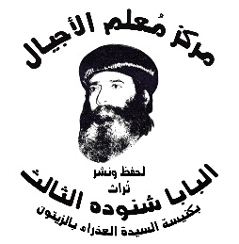
سلسلة نُبَذ (17)
سير قديسين

تأملات في سيرة القديس

الأنبا شنوده رئيس المتوحدين

بقلم
البابا شنوده الثالث

الطبعة الأولى
2021م

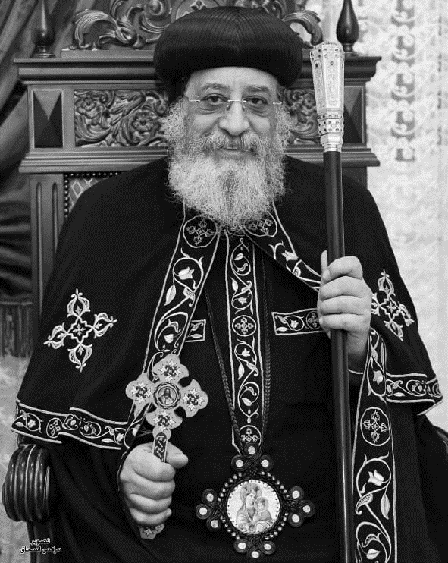

قداسة البابا تواضروس الثاني
بابا الإسكندرية وبطريرك الكرازة المرقسية الـ118
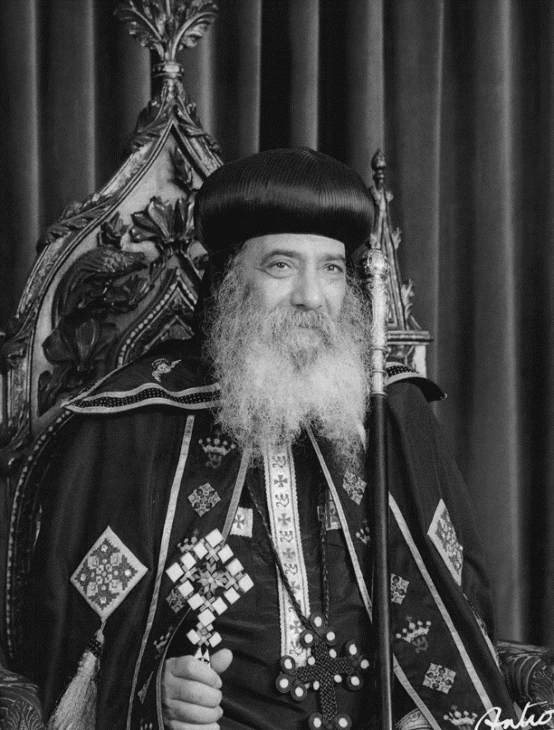

قداسة البابا شنوده الثالث
بابا الإسكندرية وبطريرك الكرازة المرقسية الـ 117

القديس الأنبا شنوده رئيس المتوحِّدين
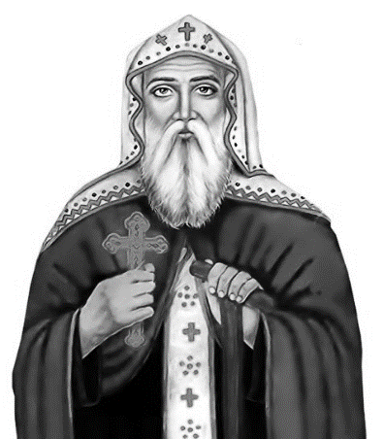
- هو قديس من الصعيد من أخميم من قرية شندلات.
- وهو ابن المواعيد.. كان إنسانًا يعرفه الله جيدًا قبل أن يولد.
- ينطبق عليه قول الكتاب: "الَّذِينَ سَبَقَ فَعَرَفَهُمْ سَبَقَ فَعَيَّنَهُمْ" (رو 8: 29).. وقد حدثت رؤى كثيرة بشأنه.

معنى رئيس المتوحِّدين
كلمة متوحِّد في الماضي كانت تعني أي راهب.. فكلمة رئيس المتوحدين إذًا تعني رئيس الرهبان.

رؤيا للبابا أثناسيوس الرسولي
هي رؤيا رآها القديس الأنبا أثناسيوس الرسولي البطريرك العشرين، وهو هاربٌ من وجهِ الهراطقة.. ففيما هو سائرٌ في صحراء أخميم رأى رئيس الملائكة ميخائيل ممسكًا سيفًا، ويضرب به الهراطقة.. وأتاه صوتٌ قائلًا له: "إن هذا السيف هو طفل يولد ويُسمى الأنبا شنوده، والله يزيل به البدع من الأرض". وتحقَّقت هذه النبوة، إذ أزال الأنبا شنوده الوثنية، حيث عاش حواليْ 120عامًا مثل موسى النبي، وكان سيفًا ضد الوثنية. استطاع أن يحوِّل الكثير من الوثنيين إلى المسيحية، بل استطاع أن يحوِّل الكثير من المعابد الوثنية إلى كنائس.

نبوءة عن مولده
هي نبوءة للقديس أوراسيوس المتوحد؛ حيث كانت والدة القديس الأنبا شنوده سائرة في الطريق لتستقي ماءً، فقابلها الأنبا أوراسيوس في الطريق وقبَّل رأسها، وقال لها: "الرب يبارك ثمرة بطنك". وعندما تعجَّبت من الموقف قال لها: "إن ملاك الرب قد ظهر لي، ورأيته وهو يحوِّط عليكِ، وقال لي أنك ستنجبين ابنًا يكون بركةً للعالم".

ظهور العذراء لوالدته
رآها أبوه وأمه؛ حيث ظهر كوكبٌ لامع في البيت، وظهرت القديسة العذراء مريم في يديها صليب، وناولتها رغيف وقالت لها: "ستلدين ابنًا وتدعين اسمه شنوده". (شنوده: كلمة قبطية معناها ابن الله).

نشأته
عرف الله منذ طفولته، حيث ذهب إلى الرهبنة وهو طفل.. وكان وحيدًا لوالديه، وكان يعمل في رعي غنم أبيه مع أحد الرعاة وقت أن كان عمره سبع سنوات.. وكانت أمه تعطيه طعامًا لكي يأكله، فكان يعطي طعامه للرعاة ويصوم حتى الغروب وهو لا يزال في السابعة.. وكان ينصرف وقت الغروب ويذهب في مكان عند بِركة، ويقف ليصلِّي ويطيل الصلاة ويرجع متأخرًا إلى البيت.
وعندما عاتبت أمه الراعي بسبب تأخُّر ابنها في الرجوع إلى البيت أنكر ذلك.. وفي اليوم التالي تتبَّع الراعي الطفل شنوده، ورآه وهو يصلِّي عند البِركة، وكانت يداه تضيئان كالشموع، وقد أخبر الراعي أم القديس وأبيه بما رآه؛ فاصطحبه أبوه إلى خاله الأنبا بيجول رئيس أحد الأديرة.

الطفل شنوده راهبًا
عندما ذهب أبوه إلى الأنبا بيجول كان يجلس مع مجموعة من الضيوف، فإذ به يقول لضيوفه: "هَلُمُّوا بنا نذهب لاستقبال رئيس المتوحدين".. وعندما رآه خاله أخذ يديه ووضعها على رأسه، وقال له: "بارك عليَّ".. واستبقاه معه في الدير. وكثيرًا ما كان يرى ملاك الله يحرسه.. وفي يوم من الأيام ظهر له ملاك الله وفي يديه إسكيم، وقال له: "هلم ألبس شنوده الصغير إسكيمًا وارسمه راهبًا".

حياته في الدير
عاش الأنبا شنوده في حياة النقاوة والبساطة، ولعله لذلك كان شديدًا في التعامل مع الخطاة.. فكان حازمًا جدًا. وقد عاش لا يأكل إلا أكلة واحدة في الغروب، ولم يكن يأكل مطلقًا للشبع، وفي الأربعين المقدسة كان يقتات على بعض الحبوب المبلَّلة بالماء. وفي إحدى المرات في أسبوع البصخة صلب نفسه على صليب من الخشب.. وذلك لكي يختبر الآم رب المجد. وكان يعكُف على الصلاة والقراءة.. وكان يبكي كثيرًا في صلاته. وفي بداية رهبنته كان يصلي 12 مرة في اليوم، وفي كل صلاة كان يضرب 24 ميطانية، وكان يسهر الليل حتى الفجر.
وقد درس الكتاب المقدس دراسةً عميقة.. وفيما بعد صار معلِّما كبيرًا جدًا في جيله. وقد كان يفتح باب الدير للشعب المحيط، وهو أمر لم يكن معروفًا من قبل.. فكان يفتح الدير لهم مساء يوم السبت، ويعظهم ويناولهم من الأسرار المقدسة. وقد ترك الكثير من الوثنيين عبادتهم الوثنية، وصاروا مسيحيين، هجروا الهياكل الوثنية، واستُعملت حجارتها في بناء الدير الكبير الذي يحمل اسمه.
وقد كثُر الرهبان في منطقته لدرجة أنه كان في منطقته أكثر من 5000 راهب و1800 راهبة، وكان له عددٌ من الأديرة منها الدير الأبيض الشهير، وأيضًا كان هناك عددٌ من الأديرة الأخرى للرهبان والراهبات.
وقد وضع عددًا من قوانين الرهبنة، وكانت قوانينه أشد من قوانين الأنبا باخوميوس.

خدمته للشعب
كان يدافع عن الشعب المحيط به في منطقته.. وكان يقود هذا الشعب كله ويقدِّم لهم الطعام، لدرجة أنه كان يوجد لديه أحد عشر مخبزًا لصنع الخبز.. وفي إحدى المرات كاد الخبز أن ينتهي من عنده، فظهر له شخص منير، ولما سأله مَن هو عرف أنه القديس بولس الرسول جاء يسلِّمه خبزه، ووضعها في مخزن الخبز، وقال له: "لقد حلَّت بركة الرب في هذا المخزن". فأطعموا الآلاف، ولم تنتهِ بركة الرب من مخازن الخبز.
كان يهتم أيضًا بالأسرى والمسبيين، ويدافع عن الناس الذين وقعوا في يد البربر. وكان يُعتبر أبًا للمنطقة كلها يهتم بهم من الناحية الروحية والناحية المادية.
وقد أعطاه الله مواهب كثيرة، من بينها أنه كان يعرف أفكار الناس، وكان يعرف الكثير من الخبايا التي تختفي عليه، وكان أحيانًا ينظر خطايا الذين يأتون إليه ويراها.

معجزات الأنبا شنوده

رهبنة تائب
في إحدى المرات أتاه شخص، وقال له: "بارك عليَّ يا أبي"، فقال له القديس: "كيف أبارك عليك وأنت ما زلت تسير في طريق الخطيئة؟! اذهب وتُب عن خطيئتك وافعل ما آمرك به، وعندئذ يباركك الرب.. وإن كنت تصبر على ما أرشدك به، فحينئذ تخلُص". وأقام هذا الشخص عنده، وترهَّب في ديره، وكان يفتقده كل أسبوع إلى أن تنيَّح بسلام.

شفافية الأنبا شنوده
وفي إحدى المرات وهو يبني الكنيسة أتاه شخصٌ غني ومعه 120 دينارًا من ذهب ليعطيها للأنبا شنوده كتبرعٍ للدير والبناء، وقد وضع شرطًا.. حيث قال: "لو ذهبت للأنبا شنوده ووجدت أنه إنسانٌ رحيم يتصدَّق على الفقراء، فسوف أعطيه 120 دينارًا، وإن وجدته لا يتصدَّق على الفقراء فسوف لا أعطيه شيئًا".. فاصطحب أحد أصدقائه وتركه في الطريق، ولبس هو ملابس رثة، وذهب للأنبا شنوده وقال له: "أنا إنسانٌ فقير ومسكين، وأنا واقعٌ في ضيقة وأحتاج 20 دينارًا لكي أخرج من هذه الضيقة".. فقال له الأنبا شنوده: "ليس هذا وقت للمزاح، هل تريد أن تأخذ 20 دينارًا لكي تضيفها على 120 دينارًا التي تريد أن تتصدَّق بها للدير؟".. فنظر إليه الرجل في ذهول!
فنادى الأنبا شنوده على تلميذه وقال له: "اذهب خارج الدير إلى المكان الفلاني فستجد رجلًا جالسًا معه قُلَّة، فقل له: "صديقك يقول لك تعال إلى الدير، واحضر المال الذي معك".. وأعطاه علامات معيَّنة لا يعرفها إلا صاحبه. فسجد له الرجل الغني.. وقال له: "اغفر لي يا أبي ما فكرت به عنك، وأنا رأيت فيك أكثر مما سمعته عنك".

معجزة التاجر
في إحدى المرات أتاه تاجر وكانت قد سُرقت جميع أمتعته، فبكى عند يديه وقال له: "فلتدركني رحمتك أيها القديس، فقد سُرِقت جميع أمتعتي".. فقال له القديس: "اذهب خارج المدينة تجد ثلاثة رجال جالسين، وواحد منهم يمشِّط شعره، فقل له: الأنبا شنوده يريد أن يراك".. وبالفعل ذهب التاجر ووجد الرجال الثلاثة، وواحدٌ منهم يمشِّط شعره. كلَّم الشخص الذي يمشِّط شعره فذهب معه إلى الأنبا شنوده، فقد كان يريد أن يراه. طلب البركة من الأنبا شنوده فقال له القديس: "سوف يباركك الله إذا أرجعت أمتعة هذا التاجر له وأنت قد سرقتها منه".
فقال له: "أنت تعلم يا أبي أني لم أسرقها بمفردي".. فطلب الأنبا شنوده من التاجر أن يترك جزءًا من الأمتعة للرجل فوافق، وذهب الرجل مع التاجر وأحضر له أمتعته كلها وجاءا بها عند القديس، فطلب من التاجر أن يعطي جزءًا من الأمتعة للرجل فأعطاه.
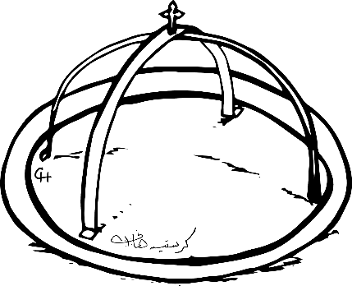
ثم قال التاجر للأنبا شنوده: "ألا تحتاج إلى شيء يا أبي القديس؟".. فقال له القديس: "أنت ذاهب إلى الإسكندرية الآن، أول حاجة تصادفك اشتريها وأحضِرها للدير، وأنا سوف أدفع ثمنها".. فقال له: "سأفعل".. وركب السفينة ووجد رجلًا معه صينية خاصة بالمذبح، وكان قد سرقها من دير الأنبا شنوده ويعرضها للبيع. قال التاجر لنفسه: "إن هذه صينية غالية الثمن، وأنا سأخجل أن أطلب ثمنها من الأنبا شنوده." فرفض أن يشتريها.. وما أن نزل من السفينة في الإسكندرية حتى قابل نفس الرجل ثانية، ولكنه رفض أيضًا أن يشتريها، رغم أن الصينية كان ثمنها أربعة دنانير.. وقضي في المدينة يوميْن، وفي كلِّ يوم كان يقابل هذا الرجل ومعه الصينية، وكان يضغط على ضميره ويرفض أن يشتريها.. وركب السفينة، فوجد نفس الرجل الذي يعرض الصينية، وإذا بأحد البحارة على المركب اشتراها بأربعة دنانير وذهب بها إلى الأنبا شنوده، فلما سأله الأنبا شنوده عن ثمن الصينية قال له أنها بثمانية دنانير.. فقال له الأنبا شنوده: "لقد اشتريتها بأربعة دنانير فقط، فالبحار خجل ورفض أخذ أي أموال من الأنبا شنوده.
ثم جاء التاجر للأنبا شنوده يقول له: "لقد فقدت دينارًا ذهبيًّا قيمته خمسون دينارًا، وأعتقد أني فقدته في الدير".. فقال له الأنبا شنوده: "لقد فقدت الدينار في السفينة وقد ذهب لمن يستحقَّه، وكان قد وجده البحار الذي قدَّم الصينية للأنبا شنوده. ونظرًا لأن هذا التاجر كان مُحبًّا للمال، فقال له الأنبا شنوده: "العالم يا ابني يشبه المرأة الزانية التي تكون اليوم في بيتك وفي يوم آخر في بيت واحد آخر، فلا تتعلَّق بالمال الذي يوجد اليوم معك وفي يومٍ آخر مع واحد آخر".

ركوبه على السحابة إلى مجمع أفسس
من المعجزات المشهورة الموجودة في سيرته أن سحابة حملته وذهبت به إلى مجمع أفسس. وهذا لأنه عندما جاء ليركب السفينة مع القديس البابا كيرلس عمود الدين، رفض الخادم أن يركب القديس معهم بملابسه الرثة، فقال الأنبا شنوده: "لا تغضب"، وتركه ومشى، فإذا بالسحابة تأخذه إلى هناك.

شفاء البربر
ذهب في مرة ليعيد عددًا من الناس كان قد سباهم البربر، وعندما شاهده البربر رفعوا سيوفهم عليه، فيبست أياديهم في الحال.. فطلب منه رئيس البربر أن يصفح عنهم ويعيد إليهم قوتهم، وهو يعطيه كل شيء، الناس والغنائم.. فقال له القديس: "أريد الناس فقط، ولا أريد شيئًا آخر".. وبالفعل شفاهم القديس بصلواته وأخذ الناس وردَّهم إلى ديارهم.

مباركة الحبوب
في إحدى المرات أتى إليه رجل فقير يطلب صدقة، فأخذ بعض حبوب من القثاء وبلَّلها بالماء الموجود في المذبح، وعندما زرعها الرجل في حقله أنتجت عددًا كبيرًا من الثمار، لدرجة أن الرجل أصبح من الأغنياء. فأراد أن يعطي الأنبا شنوده نصف الإيراد، فرفض الأنبا شنوده وقال له: "احتفظ بالأموال لك ولأولادك".

الراهب بساده
كان يحرس بستان الدير أخٌ راهب اسمه بِساده، وكان كثير الصدقة، فكان يعطي كل واحد يأتي إليه من خيرات البستان.. فشكاه الرهبان للأنبا شنوده وقالوا له إنه يبدَّد أموال الدير. فصلَّى الأنبا شنوده صلاة نصف الليل ونام عند الفجر، فرأى رؤيا حيث ظهرت له السيدة العذراء وقد أمسكت بيدها بساده البستاني وقالت له: "احذِر من أن تُبطِل صدقة البستاني".. وأتت ببساده إلى الأنبا شنوده، وقالت له: "هل ترى فيه أي خطية.. اترك بساده يتصدَّق بصدقة البستان ولا تؤذِه".. فاستيقظ الأنبا شنوده وخرج، وأول من صادفه كان الأخ بساده، فسأله الأنبا شنوده: من أين جئت؟ فقال له: "الذي ظهر لك في المنام وكلَّمك من جهتي هو الذي أرسلني إلى هنا".. فقال له الأنبا شنوده: "اذهب يا ابني واطمئن، وأنا سوف أزورك في البستان".. وفي اليوم التالي، ذهب الأنبا شنوده إلى البستان، فرأى السيدة العذراء ممسكة في يدها بلقان به ماء، وكانت ترش من الماء على البستان لكي يضع فيه الله البركة. فذهب الأنبا شنوده إلى تلاميذه وقال لهم: "اتركوا هذا الرجل القديس يتصدَّق كما يشاء، لأنه بالصدقة التى يقدِّمها الله سوف يبارك هذا البستان ويملأه من الخير".

جنود الإمبراطور
في إحدى المرات سمع عنه الإمبراطور ثيؤدوسيوس، فأرسل مندوبًا من عنده مع جنود لكي يأتوا به إلى الإمبراطور لينال بركته.. وعندما ذهبوا إلى هناك اعتذر الأنبا شنوده وقال: "إنِّي رجلٌ مسن ولا تسمح صحتي بالسفر".. فقالوا له: "إذا لم تأتِ بإرادتك سوف نأخذك بالقوة". فقال لهم: "ما دامت هناك قوَّة، فأعطوني يومًا"، ثم ذهب للصلاة، فنقله الله بطريقة معجزية إلى القصر في القسطنطينية.. وعندما
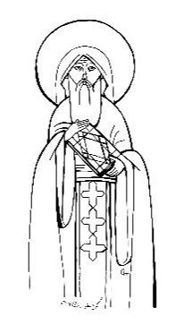
رآه الإمبراطور سأله: مَن أنت؟ قال له: "أنا شنوده الذي تبحث عنه. أرجو أن تقول لجنودك أن لا يتعبوني ويلحوا عليَّ.. وها أنا قد أتيت إليك".. فقال له: "كم من الوقت أخذته لتأتي إلى هنا؟".. فقال له: في الصباح كنت في الدير، وها أنا جئت إليك الآن.
فتعجب الإمبراطور جدًّا من هذا، وكتب له رسالة وختمها بالختم الخاص به يأمر فيها الجند أن يرجعوا. فشكره الأنبا شنوده، ثم عاد إلى ديره بنفس الطريقة المعجزية وأرسل للجنود، فقالوا له: "سوف تأتي معنا، أم نأخذك بالقوة؟" فقال لهم: "لقد قلت لكم إن صحتي لا تسمح لي بالسفر.. فقالوا له: "يجب أن تأتي معنا".. فأعطى لهم الأنبا شنوده الرسالة، وعندما رآها رئيس الجند وقرأها، ورأى ختم الإمبراطور تعجَّب جدًّا وسجد له، وقال للقديس: "يا أبي خذني راهبًا عندك"، فقال له القديس: "إن الإمبراطور يحتاج إليك". فرجعوا إلى الإمبراطور بعد أن باركهم..

معجزات يصعب تصديقها
مثال: قيل أن الأنبا شنوده، وهو سائر مع بعض الرهبان ومع تلميذه الأنبا ويصا، رأى سلمًا فصعد عليه، وحضر قداسًا في السماء.. رأى كنيسة واحتفلوا بالقداس، وجاء داود النبي وقرأ المزمور، ثم جاء القديس بولس وقرأ البولس، ثم جاء القديس يوحنا وقرأ الكاثوليكون، ثم جاء القديس لوقا وقرأ الإبركسيس، ثم القديس متى وقرأ الإنجيل، ثم صلَّى القديس بطرس والقديس إسطفانوس رئيس الشمامسة القداس حتى جاء السيد المسيح، وبارك الجميع. وقد حضر هذا القداس جميع الرسل وفي النهاية كان يغسل كل واحد يديه، ويأخذ تفاحة. ثم نزل القديس الأنبا شنوده وعاد إلى موضعه!!

الأنبا شنوده معلِّمًا
كان الأنبا شنوده معلِّمًا ومرشِدًا عظيمًا، وتتلمذ على يديه الكثير من الرهبان.. وكان متمسِّكًا باللغة القبطية تمسُّكًا شديدًا، وكان يتحاشى الكلمات اليونانية. ولذلك اعتبره المورخون زعيمًا للأدب القبطي.. ولعل ذلك هو السبب في عدم ذكر اسمه في مجموعة آباء نيقية وما بعد نيقية.. وقد كان يتكلم باللغة القبطية الصعيدية، وكان بارعًا في استخدام مفردات اللغة، ولكن بمرور الوقت بدأ العالم يعرف كتاباته، خصوصًا عندما جاءت الحملة الفرنسية إلى مصر، وتم فك رموز حجر رشيد.

للأنبا شنوده ثلاث مؤلفات شهيرة، من بينها:
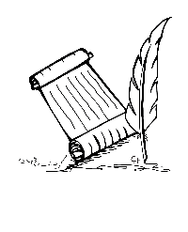
- قوانين الأنبا شنوده الخاصة بالرهبنة.
- عظات الأنبا شنوده وتعاليمه للشعب.
- الرسائل التي كتبها.. وهناك عددٌ من الرسائل المتبادلة بينه وبين بعض البطاركة في عصره، خصوصًا عندما كانت هناك محاولة لرسامته في درجة الأسقفية.
قوانينه موجودة في ثمانِ مجموعات، وعظاته في تسع مجموعات. وقد انتشرت هذه الكتابات في عدد من متاحف ومكتبات العالم، ويوجد بعضٌ منها في "مجموعة مورجان" في المتحف القبطي في مصر، وفي المتحف البريطاني والمعهد الفرنسي للآثار الشرقية والمتحف المصري في مدينة تورين الإيطالية والمكتبة الأهلية في ڤيينا.. وقد استطاعوا أن يعثروا على 148 من العظات والقوانين.

تاريخ الاهتمام بسيرة الأنبا شنوده
بدأ الاهتمام بسيرة الأنبا شنوده عندما جاء العالم الفرنسي "ڤان سليب" وقام ببحث عن الديْريْن الأحمر والأبيض، ونشر بحثه في باريس عام 1671م.. وأيضًا اهتم بسيرته العالم الفرنسي "الينو" في عام 1907م، والعالم المعروف "كرمب".. وأكثر عالم اهتم بجمع مؤلفات الأنبا شنوده كان العالم "ستيفن إيمري".. فقد جمع هذا العالم كل ما يتعلَّق بكتابات بالأنبا شنوده، وقام بعمل فهارس بكتاباته الموجودة في المكتبات والمتاحف المختلفة.

كيف أكون قديس؟
سؤال
"كُونُوا قِدِّيسِينَ لأَنِّي أَنَا قُدُّوسٌ" (1بط1: 16).. ما معنى أن الله قدوس، وكيف يمكن أن أكون قديس؟
الجواب
الله قدوس: أي أنه بطبيعته لا يقبل الخطية، وأيضًا بطبيعته فيه كل النقاوة وكل ما يتعلق بالقداسة.
أي أن كل الصفات الكاملة موجودة فيه ككائن قدوس.
بالطبع يوجد صفات خاصة بالله لا توجد عند أحد آخر، وفي صفات يكون الله فيها قدوس ويشترك فيها البشر بنسبٍ معينة. أي أن عند الله هذه الصفات غير محدودة وعند البشر هذه الصفات محدودة.
مثل صفات الرأفة، والرحمة، والحنان، والحب، كلها موجودة ممكن عند البشر لكن عند ربنا بطريقة غير محدودة.
القداسة عند الله غير محدودة وأنت عندما تصبح قديسًا، تصير قديسًا بطريقة محدودة.. يعني ما تستطيع إمكانياتك البشرية أن تصل إليه.
كيف يمكنك أن تكون قديس؟
أولاً: بالتوبة.
ثانيًا: باقتناء ثمار الروح القدس.
ثالثًا: بالنمو في كل هذه الثمار الروحية.
إذًا التوبة، ثمار الروح القدس، النمو فيها.

عظة لقداسة البابا شنوده الثالث، بتاريخ 16 يوليو1971م
سؤال أجاب عنه قداسة البابا شنوده في عظة "إِنْ أَهْمَلْنَا خَلاَصًا هذَا مِقْدَارُهُ؟"، بتاريخ 13/1/1990م.

